K1 – D
Ahoj všichni, tento týden jsou velikonoční prázdniny, tak si je ve zdraví užijte se svými blízkými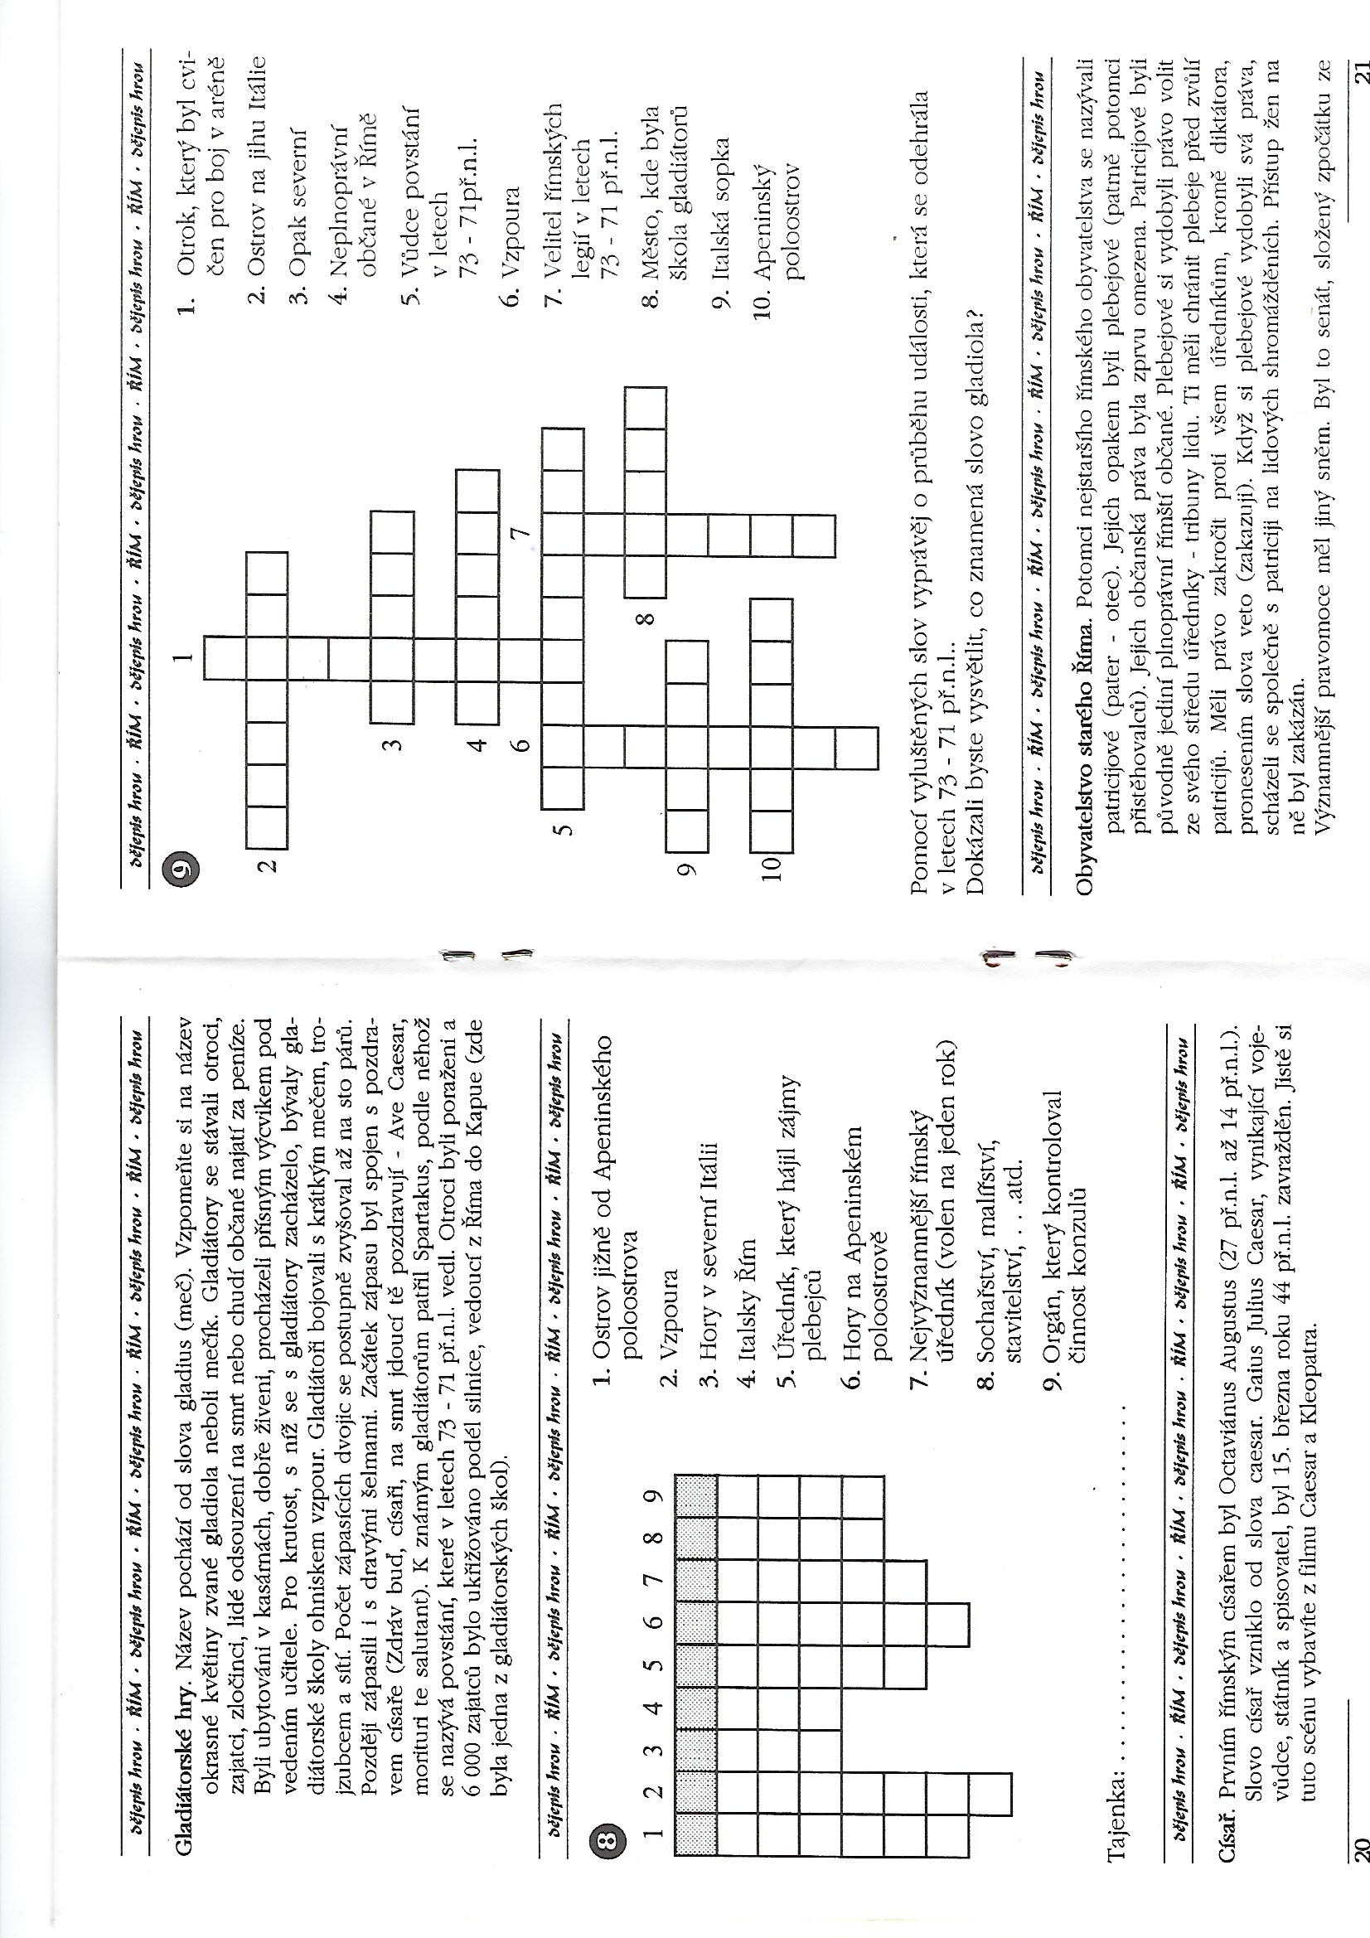 a jenom si zaluštěte další křížovky a přečtěte si spojovací texty. Pokud si je tisknete (máte tu možnost), založte si portfolio, do kterého si je (nebo podobné úkoly, které nebudou vyžadovat odeslání) budete vkládat a pak mi je ve škole ukážete. Z DF tentokrát úkol nebude, jenom kdo ještě neposlal nějakou úvahu (velkou nebo malou), tak máte poslední možnost. Mějte se moc fajn.
